RaP – NEMŠKE URICE
Ponedeljek, 5. 4. 2020
6. šolska ura
Izvajalka: Anja Janež

Hallo, liebe Kinder!

Živjo, učenci. Kako ste se imeli za vikend? Upam, da ste počeli kaj zabavnega ter se spočili za nov teden.

- Za začetek staršem, bratom, sestram ali najljubši igrači zapojte abecedo.
https://www.youtube.com/watch?v=Hgx0RTx0aFg

- Na sliki imaš števila od 1 do 6. Na glas ponovi števila do 5.
Se še spomniš?:
- EINS /ajns/
- ZWEI /zvaj/
- DREI /draj/
- VIER /fir/
- FŰNF /fuenf/

Številu 6 se reče SECHS (izgovori se ZEKS).

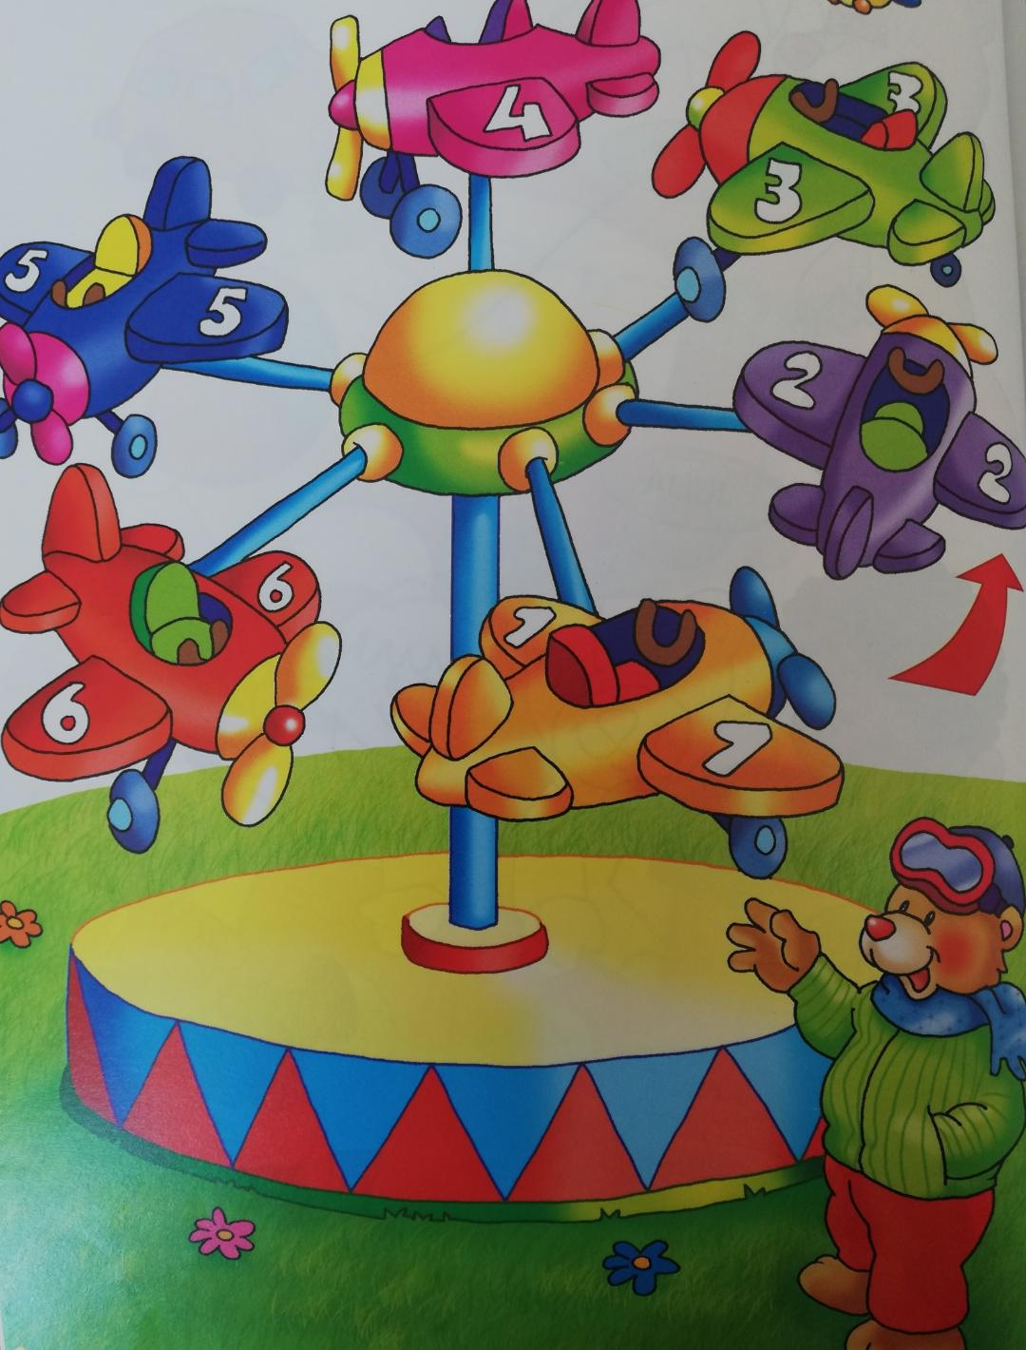

- Če imaš možnost, si spodnjo sliko skopiraj in reši, če ne pa reši samo ustno.
Spodaj imaš narisane stvari. Na glas preštej, koliko teh stvari vidiš na sliki in zapiši število v ustrezen kvadratek.

